Sadržaj

UVOD 2

VON NEUMANNOV MODEL RAČUNALA 3

CENTRALNA JEDINICA 5

CPU 5

GLAVNA MEMORIJA 6

PERIFERNI UREĐAJI 7

ULAZNI UREĐAJI 7

Tipkovnica 7

Miš 7

Skener 8

Digitalni fotoaparat i kamera 8

Mikrofon 8

IZLAZNI UREĐAJI 9

Monitor 9

Projektor 10

Pisač (printer) 10

Crtalo (ploter) 11

Zvučnici 11

VANJSKE MEMORIJE 12

Magnetski mediji 12

Optički mediji 13

Ostale vrste vanjskih memorija 13

ZAKLJUČAK 14

LITERATURA 15

INDEKS 16

TABLICA SLIKA 17

# UVOD

Kada govorimo o građi računala, najčešće se misli o njegovoj fizičkoj građi. Međutim, potrebno je naglasiti da se svako računalo sastoji od dvije nedjeljive cjeline: fizičkih dijelova *hardware*-a i programskog dijela – *software*-a. Da bi računalni sustav bio potpun, potrebno je dodati još i čovjeka, kao korisnika računala.

Fizički dijelovi računala najčešće se opisuju kao dijelovi koje je moguće vidjeti ili opipati. To su tipkovnica, miš, monitor, memorija, procesor i sl. Programski dio računala odnosi se na naredbe koje računalo izvršava u zadanom redoslijedu i time obavlja određeni posao. Koliko god fizičke komponente računala bile skupe, bez programa one su beskorisne.

Ovisno o potrebama i mogućnostima korisnika, postoje različite vrste računala: **stolno** **računalo** za korisnike kojima je potrebno snažno računalo s mogućnostima proširivanja, velikim monitorom i tipkovnicom normalne veličine i ne trebaju ga proširivati, **prijenosno** **računalo** za korisnike koji puno putuju, a računalo trebaju i na putu, te **dlanovnik** za korisnike kojima je bitna pokretljivost, a ne žele ulagati u prijenosna računala. Korisnici (najčešće tvrtke) koji imaju potrebe za zahtjevnim obradama velike količine podataka koriste skupa, snažna računala – **mainframe**.

Iako na prvi pogled sva ova računala izgledaju različito, sva su ona izgrađena po istom principu: Von Neumannovom modelu.

# VON NEUMANNOV MODEL RAČUNALA

John von Neumann jedan je od najistaknutijih matematičara u povijesti. Rođen je 28. prosinca 1903. godine u Budimpešti. Emigrirao je u Ameriku i postigao veliki uspjeh u raznim granama matematike: kvantnoj mehanici, funkcionalnoj analizi, teoriji skupova, topologiji, numeričkoj analizi, statistici i mnoga drugim. Radio je na projektima Marka I[1] i ENIAC[2]-a. U dokumentu *First Draft of a Report on the EDVAC*, opisao je računalnu arhitekturu u kojoj su podaci i programska memorija preslikani u isti memorijski prostor. Zbog tog njegovog opisa sva računala koja imaju sličnu organizaciju ili arhitekturu nazivaju računala sa Von Neumannovom arhitekturom[3].

Prema Von Neumann-u, sklopovlje računala može se podijeliti u tri cjeline: centralnu jedinicu za obradu podataka, memoriju i ulazno-izlazne uređaje.

Slika 1: Osnovni dijelovi računala

**OBRADA**

**CPU**

**PAMĆENJE**

**MEMORIJA**

**ULAZ/**

**IZLAZ**

Detaljniji opis Von Neumann-ove strukture dan je na sljedećoj slici:

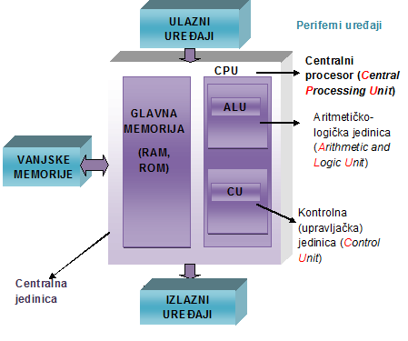

Slika 2: Von Neumannov model računala

To znači da se sklopovlje računala može podijeliti u dvije skupine: na sklopove koji se nalaze u **centralnoj** **jedinici** i na **periferne** **uređaje**. U centralnoj jedinici nalaze se **glavna** **memorija** i **centralni** **procesor**, dok su periferni uređaji **ulazni**, **izlazni** **uređaji** i **vanjske** **memorije**.

# CENTRALNA JEDINICA

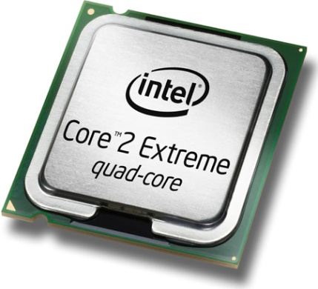CPU (CENTRALNI PROCESOR)  
  
Centralni procesor (CPU) naređuje svim ostalim dijelovima računala što da rade i kako da to rade. Osnovna je komponenta svakog računala i često se naziva srcem ili mozgom računala. Smješten je na matičnoj ploči u kućištu računala i odgovoran je za ispravnost svih procesa u računalu. Sastoji se od dvije komponente: ALU (Arithmetic and Logic Unit – Aritmetičko-logička jedinica) i CU (Control Unit – kontrolna ili upravljačka jedinica). Jačina, preciznije brzina, procesora danas se mjeri u Giga Hertzima (GHz).

Slika 3: CPU

**Kontrolna (upravljačka) jedinica** vodi računa o tome koji bajtovi u memoriji sadrže instrukciju koju računalo trenutno obrađuje, određuje koje će operacije ALU izvršavati, nalazi informacije u memoriji koje su potrebne za te operacije i prenosi rezultate na odgovarajuća memorijska mjesta. Može se reći da ona upravlja radom procesora.

**Aritmetičko logička jedinica** obavlja osnovne **aritmetičke** (zbrajanje, oduzimanje, množenje i dijeljenje.), **logičke** operacije (I, ILI, NE) i operacije **uspoređivanja** (<, >, ≤, ≥, ≠) nad podacima koje joj je proslijedila upravljačka jedinica.

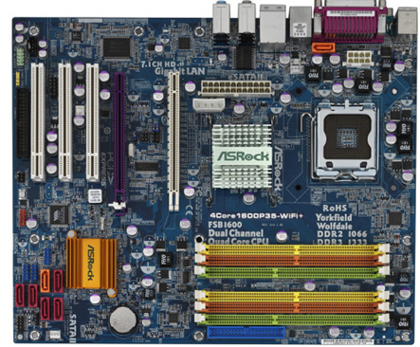

Slika 4: matična ploča računala

## GLAVNA MEMORIJA

Memorija je niz lokacija, od kojih svaka sadrži djelić informacije. Informacija može biti instrukcija kojom se računalu zadaje neki zadatak. U glavnu memoriju pripadaju memorije RAM, ROM i priručna memorija.

**[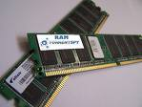](http://ralphlosey.files.wordpress.com/2007/06/ram.jpg)RAM (Random Access Memory)** je oblik primarne računalne memorije čijem se sadržaju može izravno pristupiti. To je brza memorija s kojom procesor radi neposredno, a služi za smještanje podataka i programa koji se trenutno izvode. RAM je ishodište i odredište svih informacija koje kolaju među dijelovima računala. Bitno je naglasiti da se njezin sadržaj gubi isključivanjem računala. Današnje konfiguracije osobnih računala najčešće imaju između 2 i 4 GB[4] radne memorije. Što je kapacitet radne memorije veći, računalo će bolje raditi.

Slika : RAM memorija

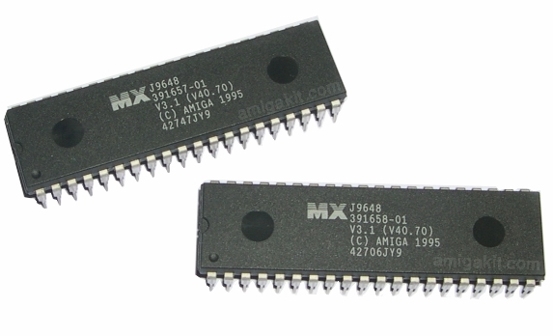**ROM** (**Read Only Memory**) - sadrži sistemske podatke (operacije koje računalo može obaviti) i nedostupna je korisniku. Podaci se u nju upisuju pri proizvodnji računala i u principu se ne mijenja. To je memorija koja se prva aktivira prilikom uključivanja računala zbog svoje sposobnosti pamćenja bez napajanja. Zbog toga se u ROM-u nalaze osnovni programi koji omogućuju rad računala. Najvažniji od njih je BIOS u kojem su definirane operacije koje računalo može obaviti, a da ne pristupa tvrdom disku računala.

Slika : ROM memorija

Priručna memorija – cashe je brza memorija manjeg kapaciteta smještena u samom procesoru. U nju se pohranjuje dio sadržaja iz radne memorije čime se ubrzava komunikacija između procesora i radne memorije.

# PERIFERNI UREĐAJI

U periferne uređaje pripadaju ulazni, izlazni uređaji i vanjske memorije.

## ULAZNI UREĐAJI

Ulazni uređaji su uređaji za unos podataka i davanje naredbi računalu. Neki od ulaznih uređaja su: tipkovnica, miš, skener, digitalni fotoaparat, digitalna kamera, mikrofon, čitač bar koda i drugi.

### http://www.ms-start.com/hr/images/catalog/64/230_0160077_big.jpgTipkovnica

Tipkovnica je jedan od najstarijih ulaznih uređaja. Služi za unos podataka i davanje naredbi. Danas se većinom koristi za unos teksta. Sastoji se od 101 ili više tipki podijeljenih u nekoliko funkcionalnih cjelina.

Slika : Tipkovnica

### http://www.flag.hr/glavna/components/com_virtuemart/shop_image/product/4a1073892702537af81a68dbd3e5b03b.jpgMiš

Slika : Bežični optički miš

Miš je danas standardni ulazni uređaj osobnih računala. Prelaskom na upravljačke programe s grafičkim korisničkim sučeljem (npr. Windows) postao je glavni ulazni uređaj za zadavanje naredbi. Stariji miševi koji na donjoj strani imaju pokretnu kuglicu danas su zamijenjeni takozvanim optičkim miševima koji se umjesto kuglicom koriste svjetlošću. U posljednje vrijeme popularni su bežični miševi.

### Skener

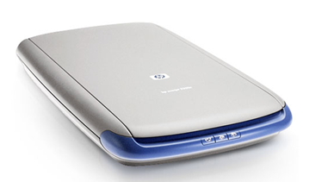Skener je uređaj koji dokument ispisan na papiru pretvara u digitalnu datoteku (sliku). Danas postoje programi (tzv. OCR) koji skenirane tekstove mogu pretvoriti u tekstualan dokument koji se onda može uređivati programom za obradu teksta.

Slika : Skener

### Digitalni fotoaparat i kamera

Digitalnim fotoaparatom i kamerom u računalo možemo unijeti fotografije ili filmske zapise koje onda možemo dodatno uređivati.

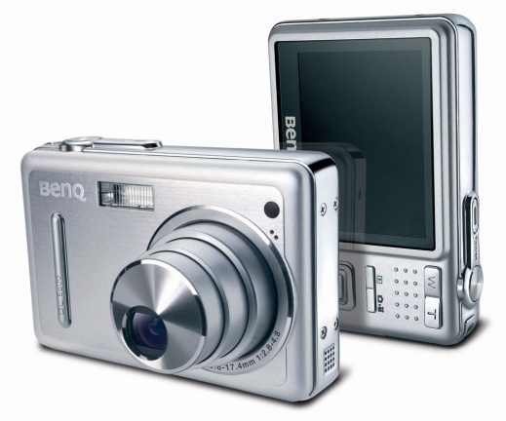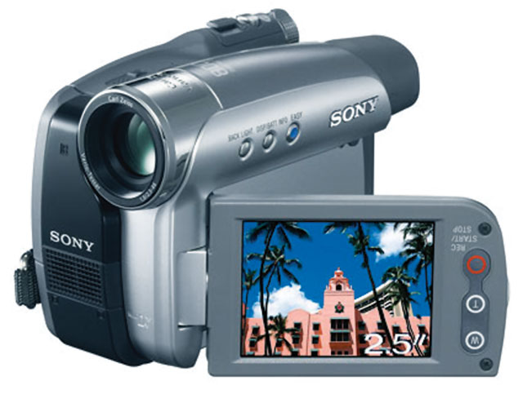

Slika : Digitalni fotoaparat

Slika : Digitalna kamera

### http://www.orbiter-g.com/slike/CMP-MIC2.jpgMikrofon

Slika : Mikrofon

Mikrofon je ulazni uređaj koji služi za unos zvuka u računalo. S računalom je spojen pomoću zvučne kartice.

## IZLAZNI UREĐAJI

Izlazni uređaji služe za pretvaranje podataka iz računala u oblik prihvatljiv okolini. Neki od izlaznih uređaja su: monitor, pisač, crtalo, projektor i zvučnici.

### Monitor

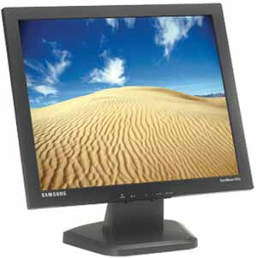Monitor je izlazni uređaj koji podatke iz računala prikazuje na svom zaslonu u čovjeku razumljivom obliku. Može se reći da je monitor najvažniji izlazni uređaj jer se prikaz rezultata rada, cjelokupno sučelje za rad i komunikacija s računalom odvija preko njega. Kvaliteta slike ovisi o kvaliteti samog monitora i o grafičkoj kartici ugrađenoj u računalo.

Slika : Monitor

Bitne karakteristike monitora su **rezolucija** (razlučivost), **način izgradnje** i **veličina**.

Slika se na monitoru prikazuje pomoću niza točkica (piksela). Rezolucija je najveći mogući broj piksela koje monitor može pokazati na zaslonu. Izražava se kao umnožak vodoravne i uspravne razlučivosti (640x480, 800x600, 1024x768, 1280x1024, 1600x1200, 2048x1536). Što je razlučivost veća, veća je i kvaliteta slike.

Što se načina izgradnje tiče, monitori se dijele u dvije skupine: CRT i LCD monitore.

Monitori s katodnom cijevi (CRT) daju sliku dobre kakvoće, pouzdani su i nisu skupi. Najveći nedostatak im je veličina i težina, te zračenje i veća potrošnja energije. Na tržištu se danas gotovo i ne mogu naći jer su ih zbog svojih performansi istisnuli LCD monitori.

Monitore s tekućim kristalom (LCD) odlikuju male dimenzije i mala potrošnja energije. Postaju sve pristupačniji, a time i rašireniji, a najveći nedostatak im je mali kut gledanja. Slika na LCD zaslonu nije ista iz svakog kuta gledanja, a iz određenog se kuta i ne vidi.

Veličina monitora mjeri se u inčima (1“=2,54 cm), a odnosi se na duljinu dijagonale monitora. Standardne veličine su 15, 17, 19 i 21 inča.   
Monitor se s računalom povezuje pomoću grafičke kartice o čijoj kvaliteti također ovisi kvaliteta slike.

### Projektor

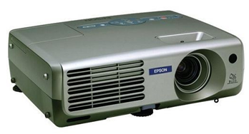Projektor se koristi kada se slika s monitora želi pokazati većem broju korisnika. Najčešće prilikom projekcija ili izlaganja. Veliku uporabu pronašao je u poslovnom svijetu, ali i u obrazovnim ustanovama. Prilikom kupnje projektora potrebno je obratiti pozornost na dvije stvari: razlučivost i snagu projekcijske žarulje.

Slika : Projektor

### Pisač (printer)

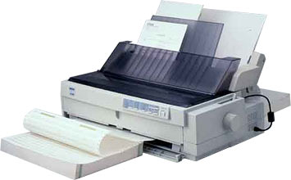Pisači su izlazni uređaji koji služe za ispis podataka na papir. Osnovni tipovi pisača su **matrični**, **tintni** i **laserski**.

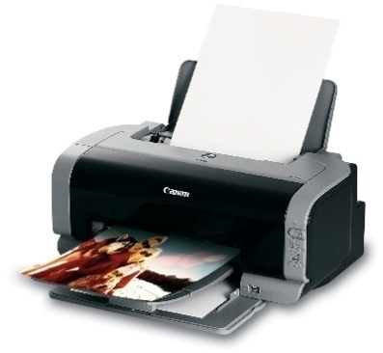**Matrični pisači** su bučni, spori i imaju lošu kvalitetu ispisa. No, mogu ispisivati više kopija odjednom i vrpce koje koriste za ispis su jeftine. Zanimljiva je činjenica da su matrični pisači jedina računalna komponenta kojoj cijena raste.

Slika : Matrični pisač

**Tintni pisač** sliku proizvodi „pljuckanjem“ kapljica tinte određene boje na papir. Što je kapljica tinte manja, kvaliteta slike je bolja. Ove pisače odlikuje brži i kvalitetniji ispis od matričnih, te pristupačna cijena. No, zamjena boje je skupa (posebno na onim pisačima kojima se glava za ispis nalazi na boji, a ne na kućištu pisača).

Slika : Tintni pisač

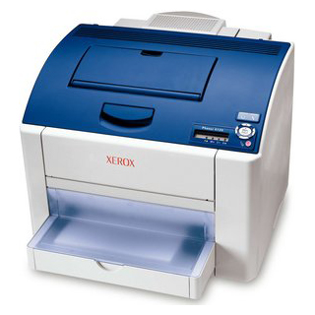**Laserski pisači** danas su najkvalitetniji. Odlikuje ih velika brzina i kvaliteta ispisa, ali i visoka cijena. Cijena samih pisača, čak i onih za ispis u boji, u posljednje vrijeme znatno se smanjuje, no punjenja (tzv. toneri) za njih su još uvijek jako skupa.

Slika : Laserski pisač

### Crtalo (ploter)

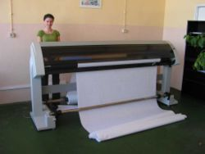Crtalo je namijenjeno crtanju složenih slika kao što su tehnički crteži ili posteri. Crtač crta pomoću posebnog pera, a osnovno mu je obilježje visoka kvaliteta ispisa, mogućnost ispisa slika velikih dimenzija i visoka cijena.

Slika : Crtalo (ploter)

### Zvučnici

Slika : Zvučnici

Zvučnici reproduciraju zvuk iz računala. Spajaju se na zvučnu karticu, kao i mikrofon. Osnovna mjera njihove kvalitete je jačina izlaznog signala mjerena u vatima (W).

## VANJSKE MEMORIJE

Vanjske memorije ili uređaji za pohranu služe za čuvanje računalnih programa i podataka, te za njihovo prenošenje s računala na računalo. Osnovno svojstvo jedinica vanjske memorije je čuvanje podataka i kad je računalo isključeno. To znači da vanjske memorije čuvaju podatke sve dok ih ne obrišemo ili dok se jedinice ne oštete i tako unište podatke koje čuvaju. Količina podataka koji se mogu pohraniti na vanjske memorije mjeri se u gigabajtima (GB).

Dva su osnovna tipa vanjskih memorija: **magnetski** i **optički** mediji.

### Magnetski mediji

Pohrana na ovu vrstu medija temelji se na magnetiziranju dijela medija. Ovisno o smjeru magnetskog polja na nekom mjestu, na tom mjestu čuva se nula ili jedinica.

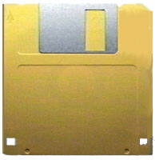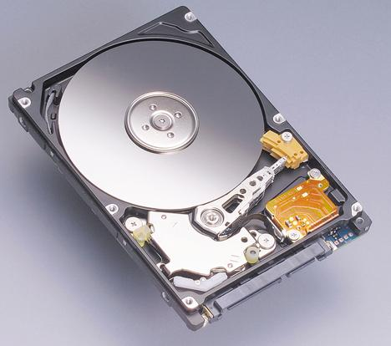Najvažniji magnetski medij u današnjim računalima je tvrdi disk (hard disk). Smješten je u kućištu računala u hermetički zatvorenoj kutiji, a na njemu se nalaze svi programi i podaci koje čuvamo na računalu. Osnovna karakteristika tvrdog diska je mogućnost pohrane velike količine podataka i dobra zaštićenost od loma i prljavštine. Kapacitet tvrdog diska mjeri se u stotinama GB. Glavni nedostatak mu je neprenosivost.

Slika : Tvrdi disk

Slika : Disketa

Magnetski medij kojemu je osnovno svojstvo prenosivost je disketa. Danas se gotovo i ne koriste zbog malog kapaciteta (1.44 MB) i male pouzdanosti.

Pojam koji se često veže za magnetske diskove jest formatiranje. Formatiranjem se kreiraju staze i sektori na disku čime se on priprema za rad. Formatiranjem diska nepovratno se gube svi podaci koji se na njemu nalaze.

### Optički mediji

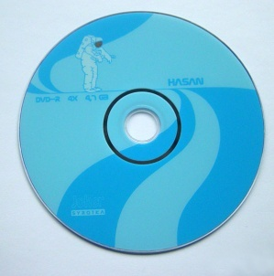Površina optičkog medija sastoji se od udubljenja. Kao izvor svjetlosti pri upisu i čitanju podataka koristi se laser koji ima mogućnost stvaranja vrlo uskog snopa svjetlosti. Ako laserska zraka naiđe na udubljenje podatak na tom mjestu tretira se kao nula, a ako nema udubljenja kao jedinica. Danas postoje dvije vrste optičkih medija: CD i DVD. Osnovna razlika među njima je količina podataka koju mogu pohraniti. Na klasični CD može se pohraniti do 800 MB, a na DVD od 4,7 do 17 GB.

Slika : Optički medij

Postoji nekoliko tipova optičkih medija:

**CD-ROM** (**C**ompact **D**isc **R**ead **O**nly **M**emory) je najraširenija vrsta optičkih diskova. Isporučuje se s upisanim podacima koje korisnik ne može promijeniti ni obrisati. Primjenjuje se za distribuciju programa i podataka (enciklopedije, rječnici, upravljački programi…).

**CD-R** (**C**ompact **D**isc **R**ecordable ) je istih dimenzija i slične građe kao CD-ROM, no za razliku od njega isporučuje se prazan. Podatke na CD-R upisuje korisnik, a jednom upisane podatke nije moguće mijenjati ili brisati.

CD-RW (**C**ompact **D**isc **R**ewritable ) je optički disk na koji je moguće snimati i s njih brisati podatke.

Jednake oznake sa istim značenjima odnose se i na DVD medije.

### http://www.ptfos.hr/images/stories/faks/iksica.gifOstale vrste vanjskih memorija

Od ostalih vrsta vanjskih memorija danas se najčešće koriste **magnetske** **kartice** za pohranu male količine podataka koje se koriste za kreditne, zdravstvene ili studentske kartice.

Slika : Magnetska kartica

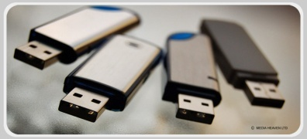Kao prijenosni medij danas se često koriste **memorijski** **ključići** (USB Memory key). To je memorija slična RAM-u, s tim da je za razliku od RAM-a memorijski ključić trajna memorija. Kapacitet ovih memorija danas se kreće od jednog do 16 GB.

Slika : USB Memory stick

# ZAKLJUČAK

Tema ovog rada je građa računala. Nadam se da sam u ovih nekoliko stranica uspjela prijeći kroz najvažnije dijelove računala. Svjesna sam činjenice da se o svakom spomenutom uređaju moglo napisati puno više, te da postoji još puno uređaja koje nisam spomenula.

Pokušala sam opisati svaki uređaj kratko i jasno, izbjegavajući suvišne podatke. Zbog brzog razvoja računalnih komponenti puno podataka (posebno o kapacitetu memorije) koje sam pronašla u knjigama morala sam provjeravati na Internetu. Iako sam pažljivo provjeravala podatke, svjesna sam činjenice da su neki pod njih zastarjeli već u trenutku kad sam ih stavila na papir.

Imajući u vidu tu silnu brzinu kojom se odvija razvoj računala gotovo je nevjerojatno da se njihova osnovna arhitektura nije mijenjala još od 40-ih godina prošlog stoljeća.

# LITERATURA

1. Vinkoslav Galešev i dr. „Informatika i računalstvo – multimedijski udžbenik informatike i računalstva za srednje škole i gimnazije“, SYSPrint, Zagreb, 2006
2. Predrag Brođanac „Informatika 1“ udžbenik za prirodoslovno-matematičke gimnazije, Školska knjiga Zagreb, 2006.
3. <http://www.info.biz.hr/Typo3/typo3_01/dummy-3.8.0/index.php?id=40>, studeni 2008.
4. <http://hr.wikipedia.org/wiki/John_von_Neumann>, studeni 2008.
5. <http://hr.wikipedia.org/wiki/ENIAC>, studeni 2008.
6. <http://en.wikipedia.org/wiki/ENIAC>, studeni 2008.

# INDEKS

A

Aritmetičko logička jedinica, 5

C

CD, 13

CENTRALNA JEDINICA, 5

Centralni procesor (CPU), 4, 5

Crtalo, 11

D

Digitalni fotoaparat i kamera, 8

disketa, 12

dlanovnik, 2

DVD, 13

F

formatiranje, 12

G

glavna memorija, 4, 6

H

hard disk, 12

hardware, 2

I

izlazni uređaji, 4, 7, 9, 10

K

Kontrolna jedinica, 5

M

magnetske kartice, 13

magnetski mediji, 12

mainframe, 2

memorijski ključić, 13

mikrofon, 8

miš, 7

monitor, 9

O

Optički mediji, 13

P

PERIFERNI UREĐAJI, 7

pisač

laserski, 10

matrični, 10

tintni, 10

ploter, 11

prijenosno računalo, 2

printer, 10

Priručna memorija

cache, 6

Projektor, 10

R

RAM, 6

rezolucija, 9

ROM, 6

S

Skener, 8

software, 2

stolno računalo, 2

T

Tipkovnica, 7

tvrdi disk, 12

U

ulazni uređaji, 4, 7, 8

USB Memory key, 13

V

vanjske memorije, 4, 12

Von Neumann, 1, 3, 4

Z

Zvučnici, 11

# TABLICA SLIKA

Slika 1: Osnovni dijelovi računala 3

Slika 2: Von Neumannov model računala 4

Slika 4: matična ploča računala 5

Slika 3: CPU 5

Slika 5: RAM memorija 6

Slika 6: ROM memorija 6

Slika 7: Tipkovnica 7

Slika 8: Bežični optički miš 7

Slika 9: Skener 8

Slika 10: Digitalni fotoaparat 8

Slika 11: Digitalna kamera 8

Slika 12: Mikrofon 8

Slika 13: Monitor 9

Slika 14: Projektor 10

Slika 15: Matrični pisač 10

Slika 16: Tintni pisač 10

Slika 17: Laserski pisač 10

Slika 18: Crtalo (ploter) 11

Slika 19: Zvučnici 11

Slika 20: Tvrdi disk 12

Slika 21: Disketa 12

Slika 22: Optički medij 13

Slika 23: Magnetska kartica 13

Slika 24: USB Memory stick 13

1. elektromehaničko računalo koje je 1943 osmislio Howard Aiken, a 1944 izgrađeno je u IBM-u
2. prvo programibilno računalo kojem su osnovni elementi u izgradnji bile elektronske cijevi
3. arhitekturu su ustvari sklopovski razvili J. Presper Eckert, John William Mauchly i ostali koji su radili u projektu ENIAC pri Sveučilištu u Pennsylvaniji.
4. 1GB = 1024 MB, jedna od jedinica za mjerenje kapaciteta memorije. Osnovna je jedinica jedan bit (Binary digit), a 8 bitova čini jedan bajt.